Kaugvastuvõtu tagasiside tulemuste raport
Kõik asutused kokku
30 juuni 2022 17:02
Sisukord
Vastajad 2
Andmed teenuse osutaja kohta 3
Spetsialist 4
Eriala 5
Hinnangud 7
Rahulolematuse võimalikud põhjused 8
Rahulolematus videovastuvõtu sisu või tehnilise poolega 10
Korraldus 11
Initsiatiiv patsiendilt või tervishoiuspetsialistilt 11
Ajakokkulepe 13
Meetod 14
Videovastuvõtu lahendus 16
Kaugvastuvõtu kestus 17

Vastajad
Käesolev raport kajastab kaugvastuvõtu kogemuse anonüümsele küsimustikule vastanud patsientide vastuseid alates 29.03.2022. Kokkuvõtte tegemise ajaks (30. juuni 2022) oli kokku laekunud 732 vastust.
Raportis on kõigi raviasutuste kohta käivad andmed.
Vähemalt osaliselt on täidetud 732 kaugvastuvõtu tagasiside küsimustikku, nende seas 84% eesti ja 16% vene keeles.

Andmed teenuse osutaja kohta
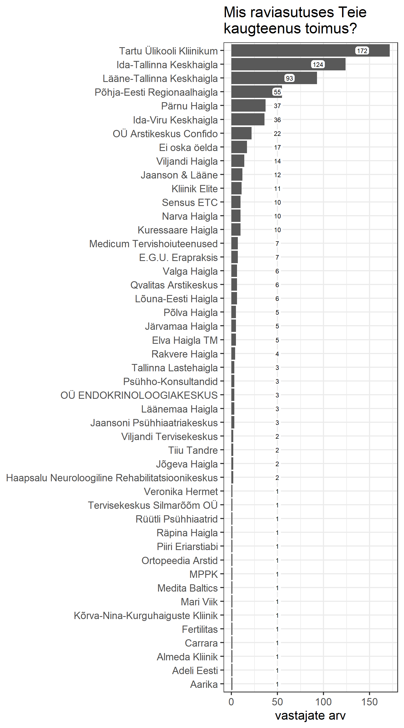
Joonis 1. Vastajate arv raviasutuse kaupa. Graafikule on trükitud vastajate arv, kelle kaugteenus toimus konkreetses raviasutuses. Välja on jäetud juhud, kus raviasutust ei ole märgitud.

Spetsialist
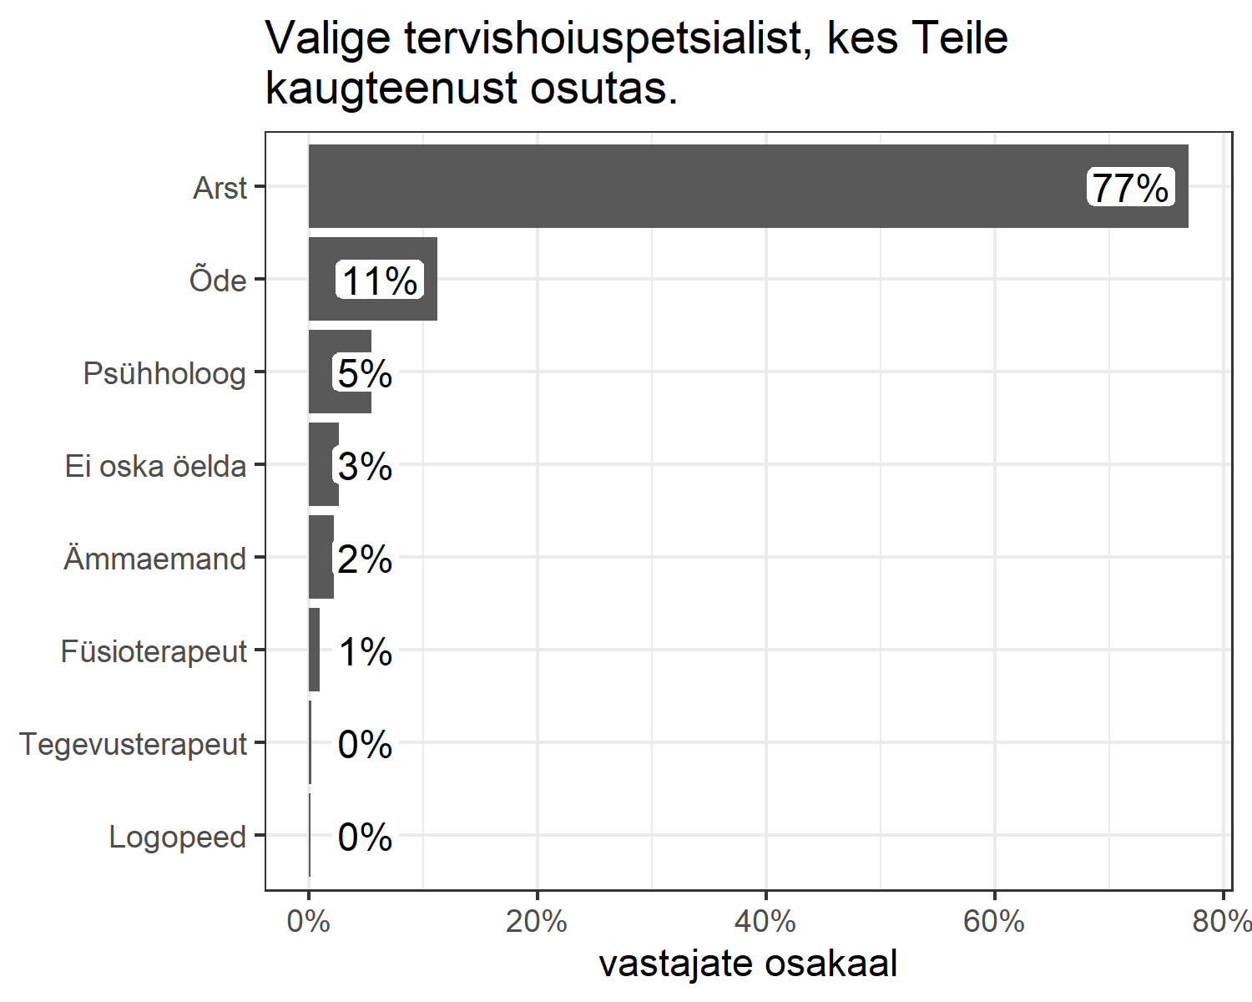
Joonis 2. Kaugteenust osutanud spetsialistide jaotus. Protsent näitab, kui suurele osale vastajatest osutas kaugteenust just see spetsialist. Välja on jäetud juhud, kus pole sellele küsimusele vastatud.
vastus | osakaal | arv
Arst | 77% | 548/712
Õde | 11% | 80/712
Psühholoog | 5% | 39/712
Ei oska öelda | 3% | 19/712
Ämmaemand | 2% | 16/712
Füsioterapeut | 1% | 7/712
Tegevusterapeut | 0% | 2/712
Logopeed | 0% | 1/712

Eriala
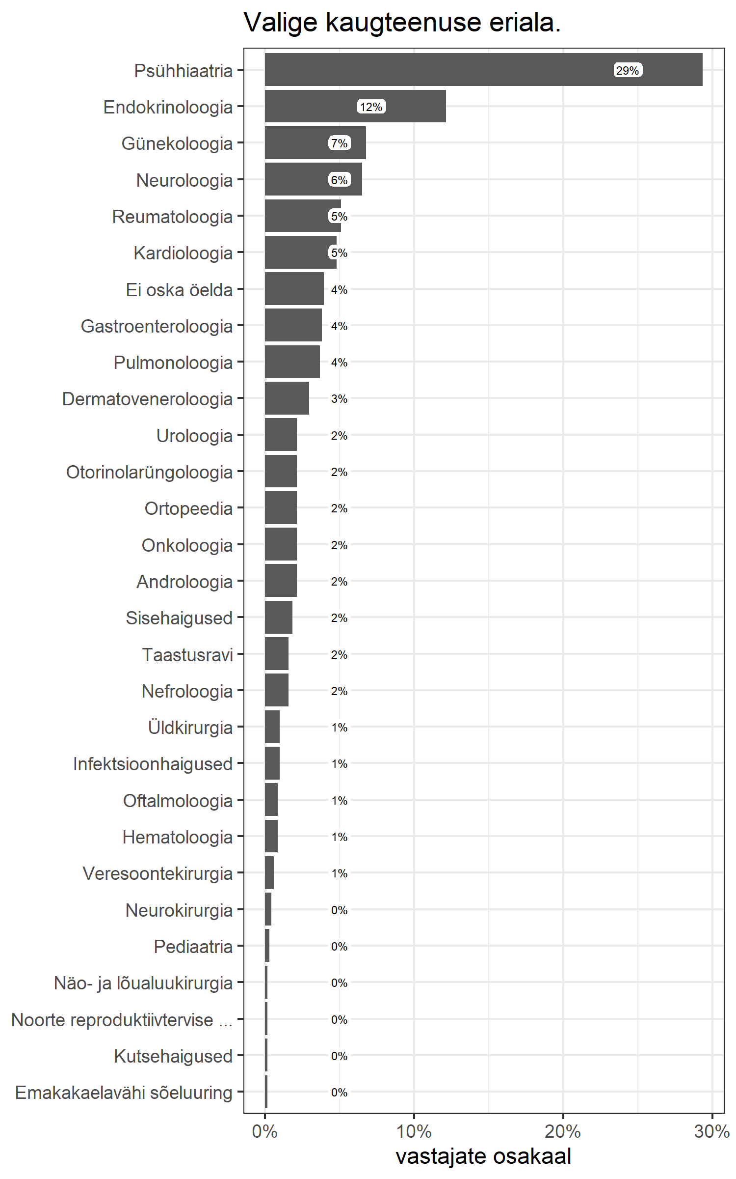
Joonis 3. Kaugteenuse erialade jaotus. Vastusevariant ‘Noorte reproduktiivtervise alane nõustamine ja seksuaalsel teel levivate infektsioonide ennetamine’ on lühendatud. Protsent näitab, kui suurel osal vastajatest toimus kaugvastuvõtt just sellel erialal. Välja on jäetud juhud, kus pole sellele küsimusele vastatud.
vastus | osakaal | arv
Psühhiaatria | 29% | 208/709
Endokrinoloogia | 12% | 86/709
Günekoloogia | 7% | 48/709
Neuroloogia | 6% | 46/709
Reumatoloogia | 5% | 36/709
Kardioloogia | 5% | 34/709
Ei oska öelda | 4% | 28/709
Gastroenteroloogia | 4% | 27/709
Pulmonoloogia | 4% | 26/709
Dermatoveneroloogia | 3% | 21/709
Uroloogia | 2% | 15/709
Otorinolarüngoloogia | 2% | 15/709
Ortopeedia | 2% | 15/709
Onkoloogia | 2% | 15/709
Androloogia | 2% | 15/709
Sisehaigused | 2% | 13/709
Taastusravi | 2% | 11/709
Nefroloogia | 2% | 11/709
Üldkirurgia | 1% | 7/709
Infektsioonhaigused | 1% | 7/709
Oftalmoloogia | 1% | 6/709
Hematoloogia | 1% | 6/709
Veresoontekirurgia | 1% | 4/709
Neurokirurgia | 0% | 3/709
Pediaatria | 0% | 2/709
Näo- ja lõualuukirurgia | 0% | 1/709
Noorte reproduktiivtervise … | 0% | 1/709
Kutsehaigused | 0% | 1/709
Emakakaelavähi sõeluuring | 0% | 1/709

Hinnangud
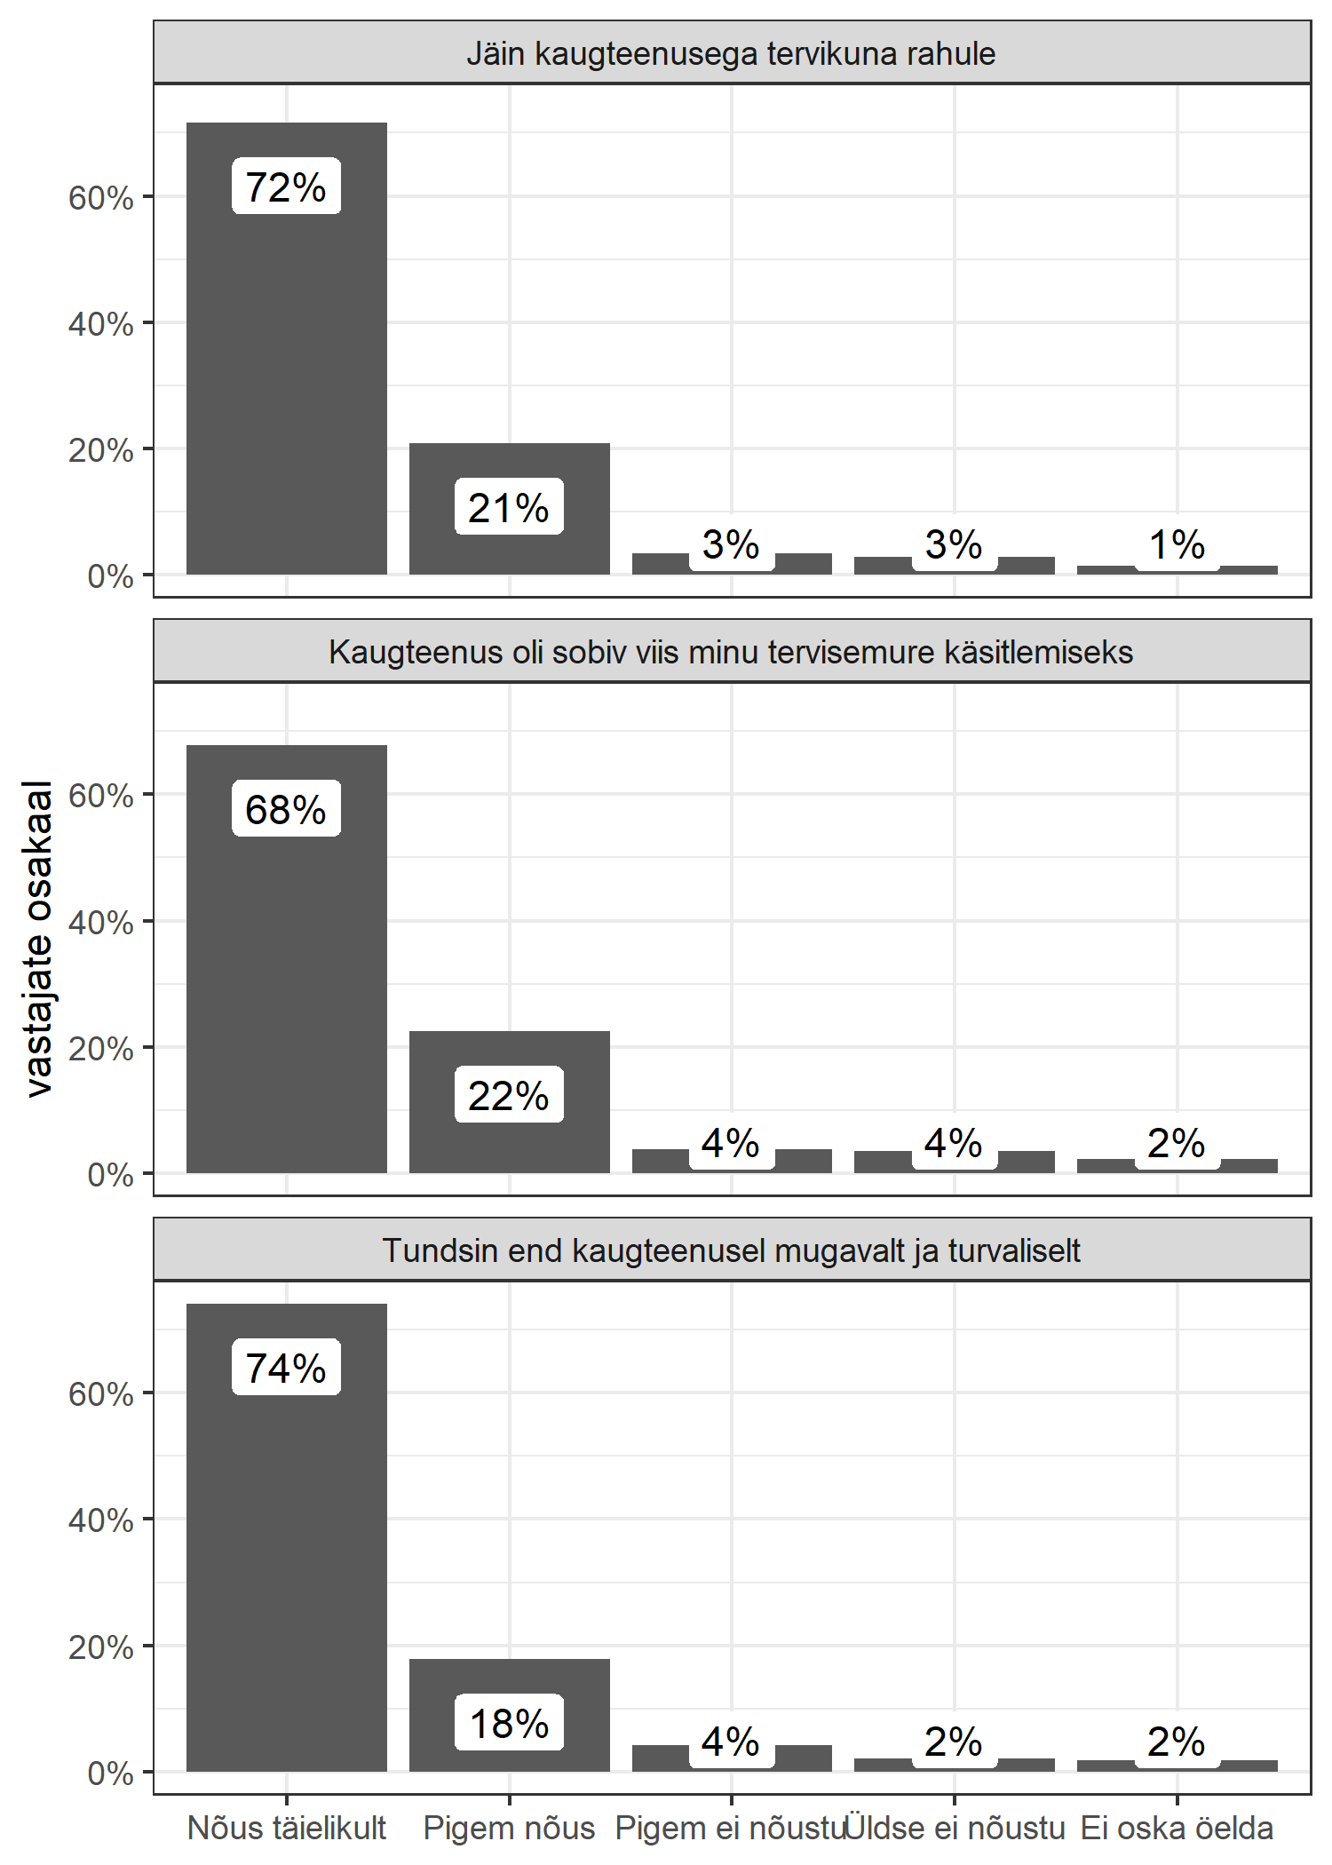
Joonis 4. Hinnangud kaugteenusele (üldine rahulolu, sobivus, mugavus). Protsendid näitavad konkeetse hinnangu andnud vastajate osakaalu kõigist vastustest. Välja on jäetud juhud, kus küsimusele on jäetud vastamata.
aspekt | Nõus täielikult | Pigem nõus | Pigem ei nõustu | Üldse ei nõustu | Ei oska öelda
Jäin kaugteenusega tervikuna rahule | 72% (511/714) | 21% (149/714) | 3% (24/714) | 3% (20/714) | 1% (10/714)
Kaugteenus oli sobiv viis minu tervisemure käsitlemiseks | 68% (477/703) | 22% (158/703) | 4% (27/703) | 4% (25/703) | 2% (16/703)
Tundsin end kaugteenusel mugavalt ja turvaliselt | 74% (521/703) | 18% (125/703) | 4% (29/703) | 2% (15/703) | 2% (13/703)

Rahulolematuse võimalikud põhjused
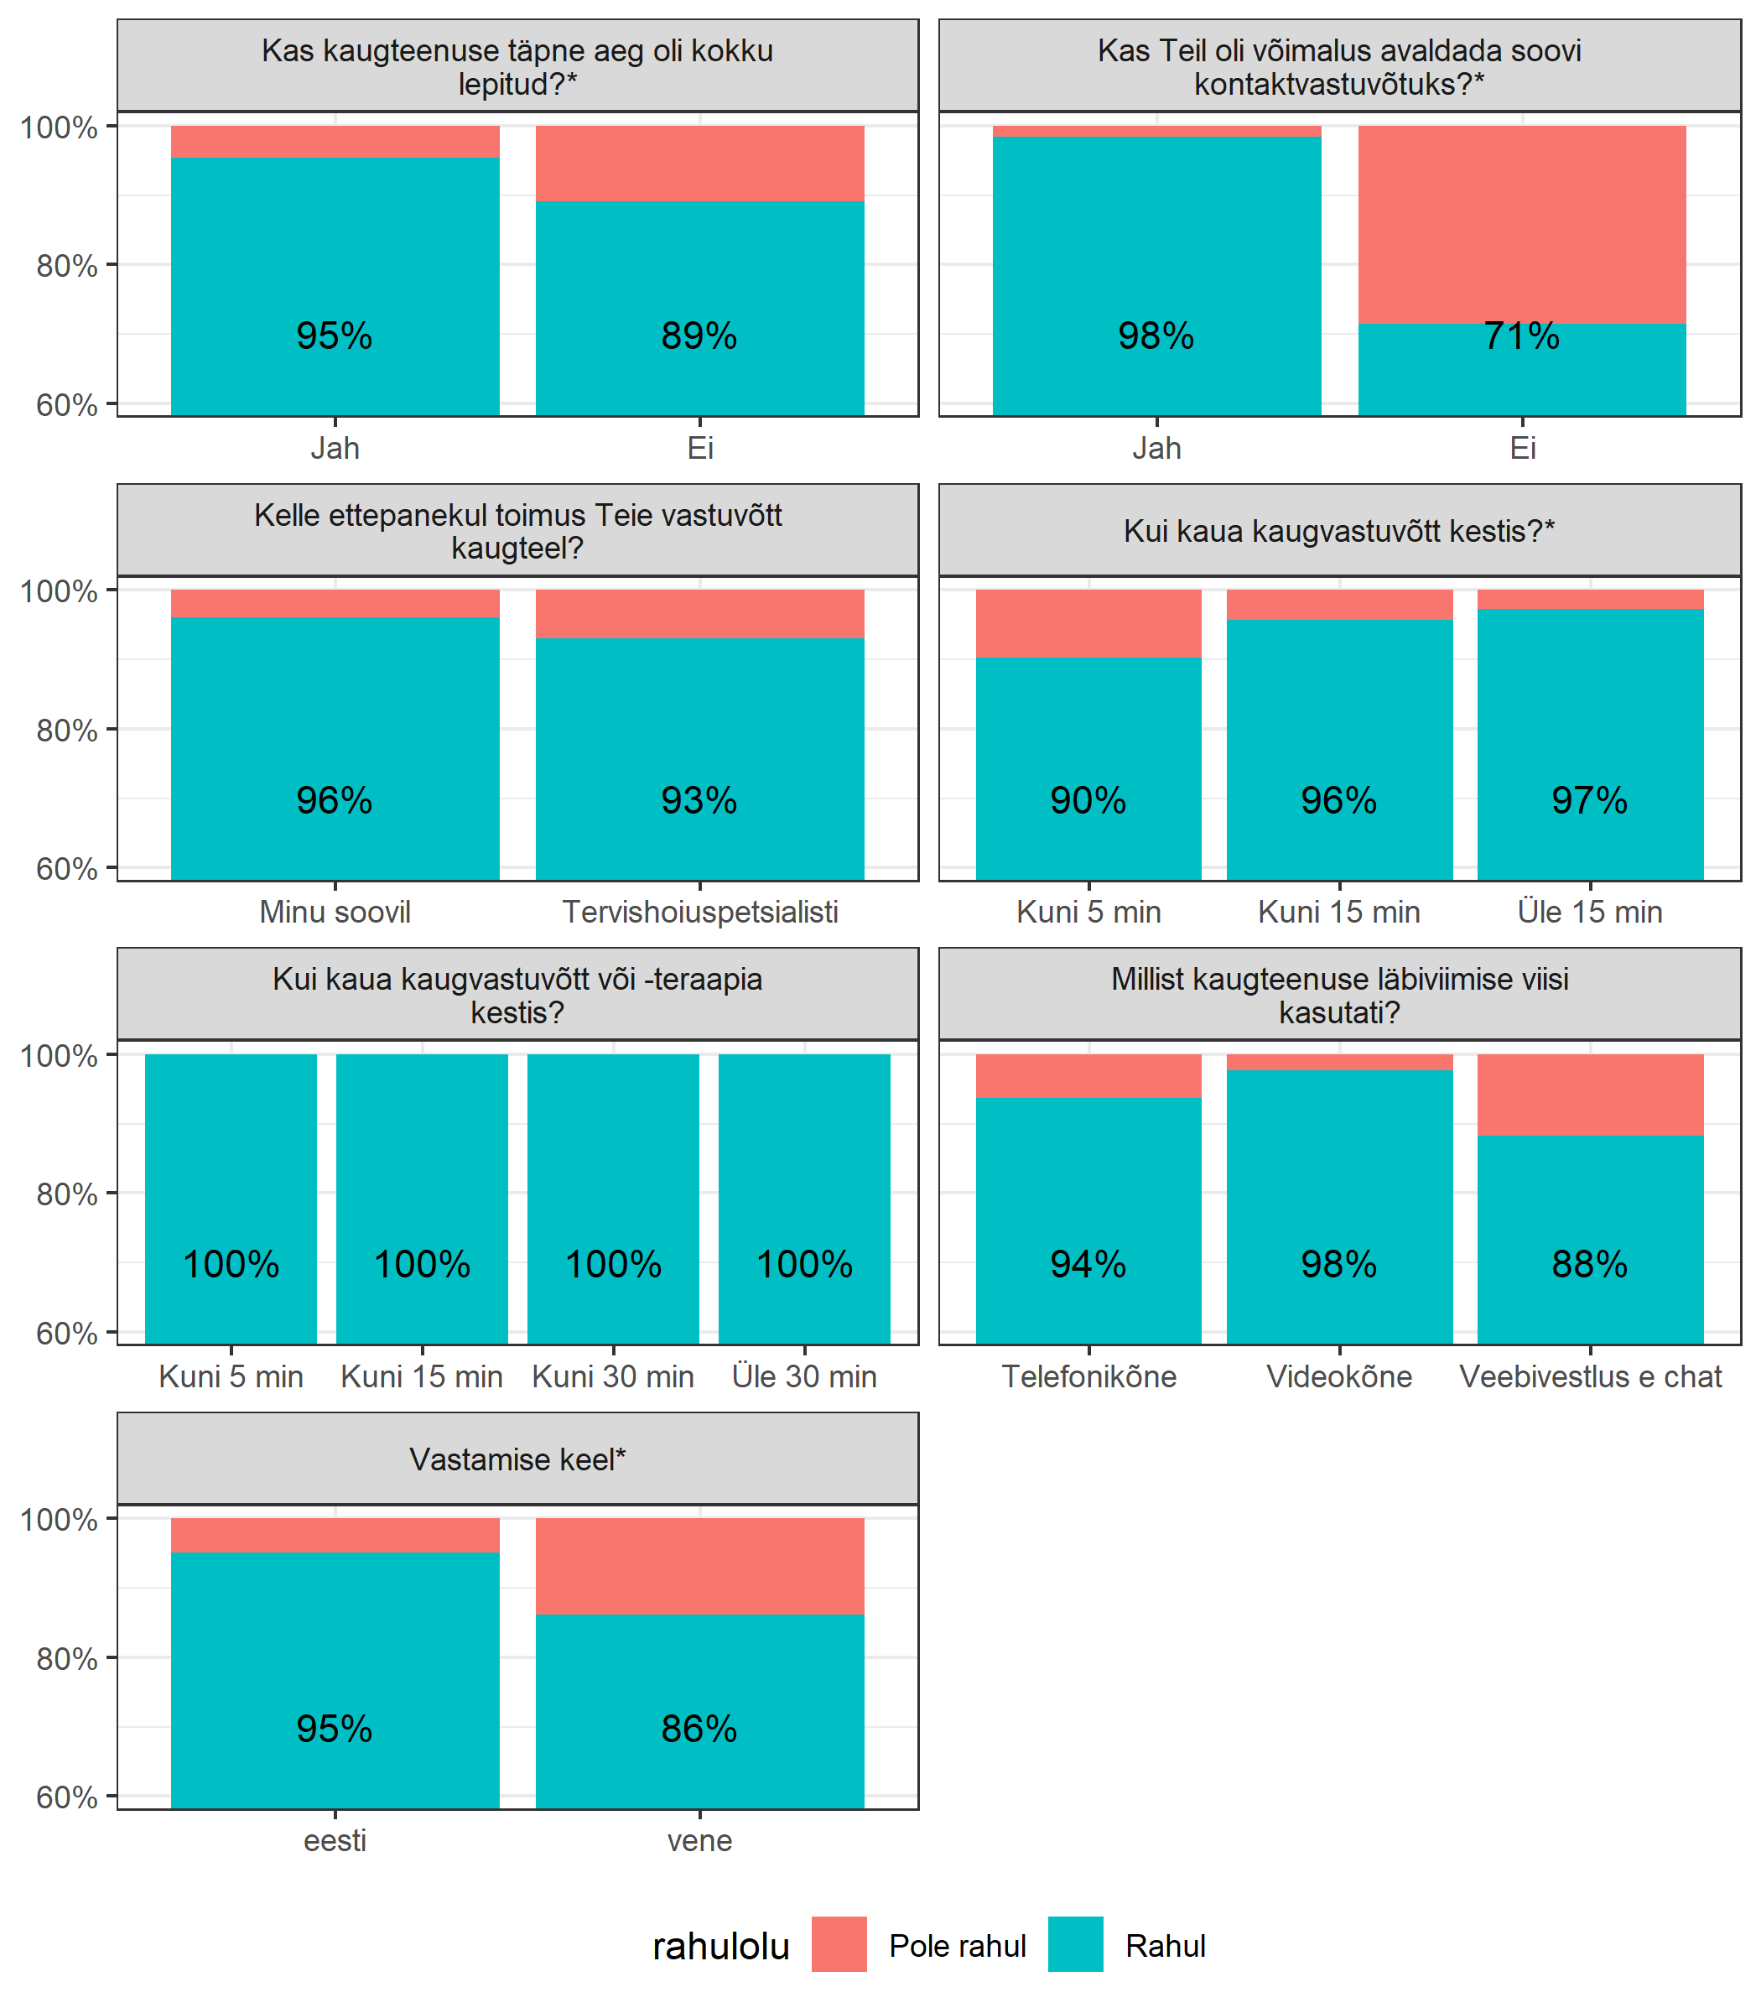
Joonis 5. Vastajate osakaalud erinevate küsimuste lõikes, kes olid kaugteenusega tervikuna rahul (või pigem rahul) ja kes ei olnud rahul (või pigem ei olnud rahul). Vastajad, kes jätsid hinnangu andmata või vastasid ‘Ei oska öelda’, on siin välja jäetud. Graafikule on trükitud rahul olijate protsent.Tärniga on tähistatud need küsimused, mille vastus on statistiliselt oluliselt seotud rahuloluga.
Vastused järgmistele küsimustele on statistiliselt oluliselt seotud rahuloluga (sulgudes Fisheri täpse testi p-väärtus): Kas kaugteenuse täpne aeg oli kokku lepitud? (p=0.008), Kas Teil oli võimalus avaldada soovi kontaktvastuvõtuks? (p<0.001), Kui kaua kaugvastuvõtt kestis? (p=0.018), Vastamise keel (p=0.002).
Järgmiste küsimuste puhul ei saa öelda, et nad oleks seotud rahuloluga (sulgudes Fisheri täpse testi p-väärtus): Kelle ettepanekul toimus Teie vastuvõtt kaugteel? (p=0.205), Millist kaugteenuse läbiviimise viisi kasutati? (p=0.311).

Rahulolematus videovastuvõtu sisu või tehnilise poolega
Kui kaugvastuvõtt toimus video teel ja patsient ei jäänud (või pigem ei jäänud) tervikuna kaugvastuvõtuga rahule, küsiti täpsustavalt, kas patsient oli rahul videovastuvõtu sisuga ja kas ta oli rahul videovastuvõtu tehnilise poolega.
Rahulolu videovastuvõtu tehnilise poolega
Sellele küsimusele anti järgnevad vastused:
Pigem jäin rahule
Rahulolu videovastuvõtu sisuga
Sellele küsimusele anti järgnevad vastused:
Pigem ei jäänud rahule (2); (vastamata/teadmata) (0x)

Korraldus

Initsiatiiv patsiendilt või tervishoiuspetsialistilt
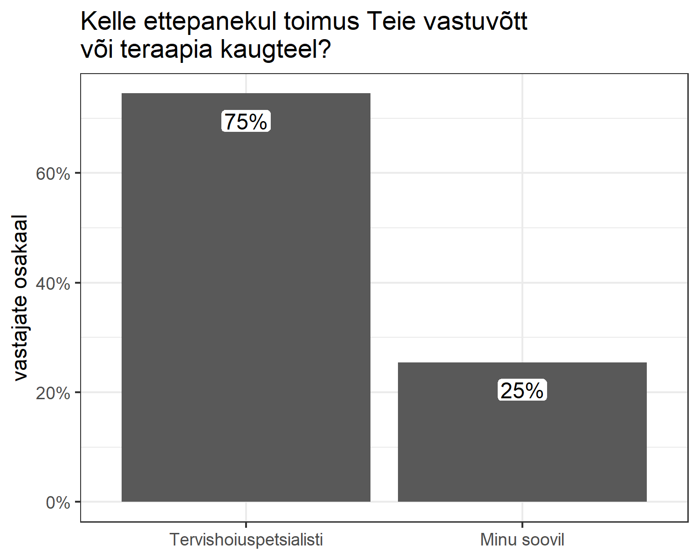
Joonis 6. Vastajate osakaal ja arv, kes tegid ise ettepaneku kaugvastuvõtuks, ja kellel tehti ettepanek. Välja on jäetud juhud, kus pole sellele küsimusele vastatud.
vastus | osakaal | arv
Tervishoiuspetsialisti | 75% | 530/711
Minu soovil | 25% | 181/711

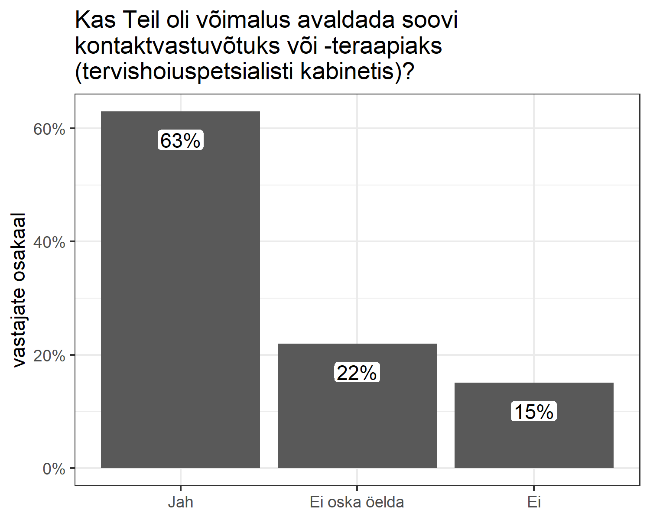
Joonis 7. Vastajate osakaal ja arv, kellel oli võimalus avaldada soovi kontaktvastuvõtuks (raviasutuses kohapeal), nende seast, kellele tegi tervishoiuspetsialist ettepaneku kaugvastuvõtuks. Välja on jäetud juhud, kus pole sellele küsimusele vastatud.
vastus | osakaal | arv
Jah | 63% | 330/524
Ei oska öelda | 22% | 115/524
Ei | 15% | 79/524

Ajakokkulepe
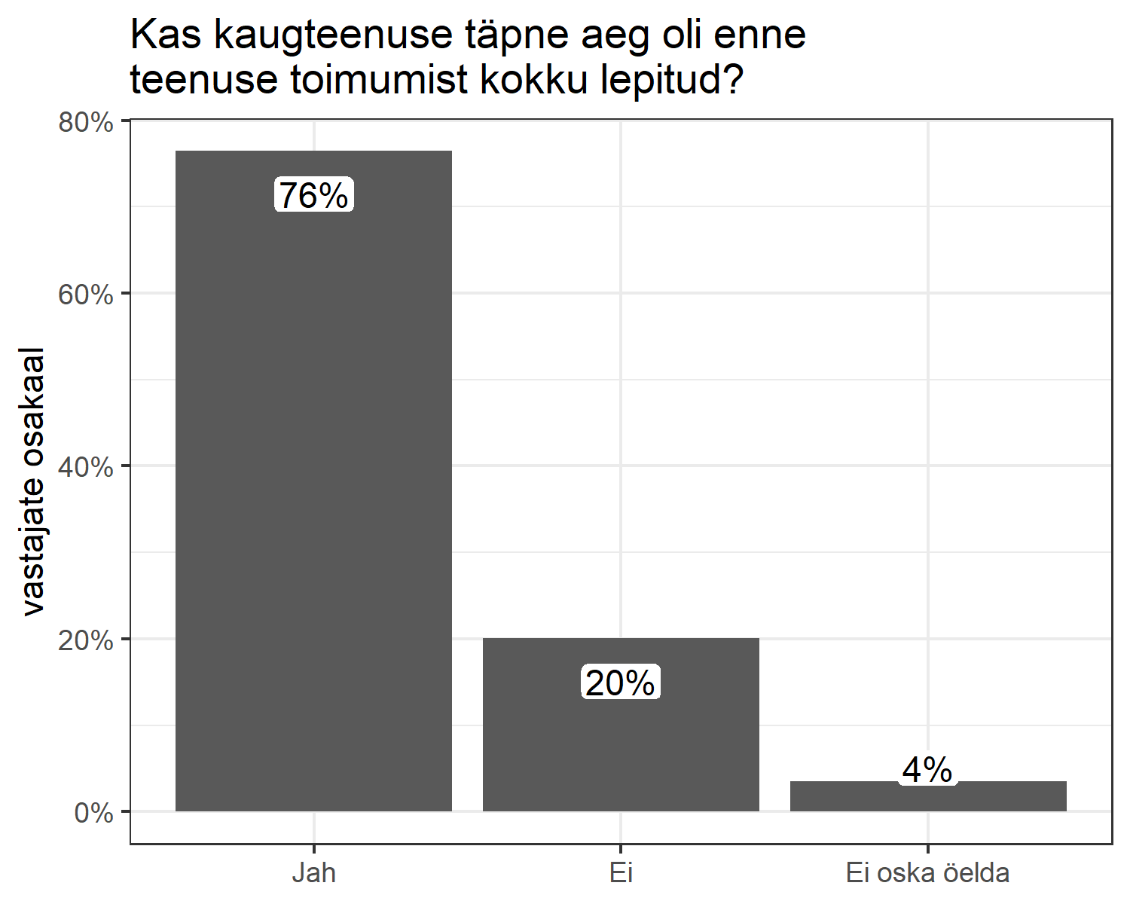
Joonis 8. Vastajate osakaal ja arv, kelle kaugvastuvõtu aeg oli enne vastuvõtu toimumist täpselt kokku lepitud. Välja on jäetud juhud, kus pole sellele küsimusele vastatud.
vastus | osakaal | arv
Jah | 76% | 545/713
Ei | 20% | 143/713
Ei oska öelda | 4% | 25/713

Meetod
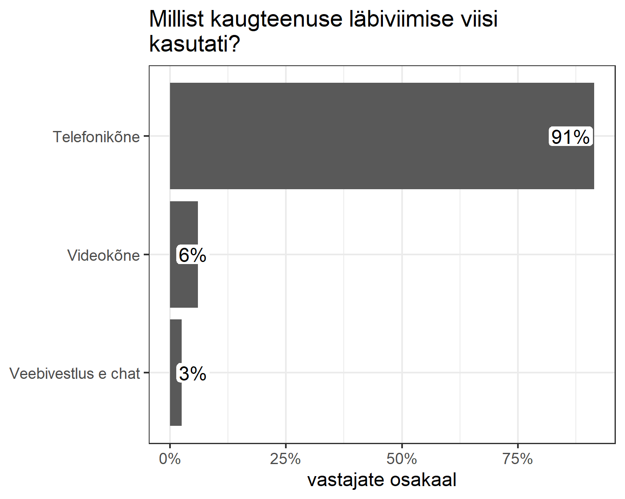
Joonis 9. Kaugvastuvõtu meetodite jaotus. Protsent näitab, kui suure osa vastajate kaugvastuvõtt toimus konkreetse vahendiga. Välja on jäetud juhud, kus pole sellele küsimusele vastatud.
vastus | osakaal | arv
Telefonikõne | 91% | 648/709
Videokõne | 6% | 43/709
Veebivestlus e chat | 3% | 18/709

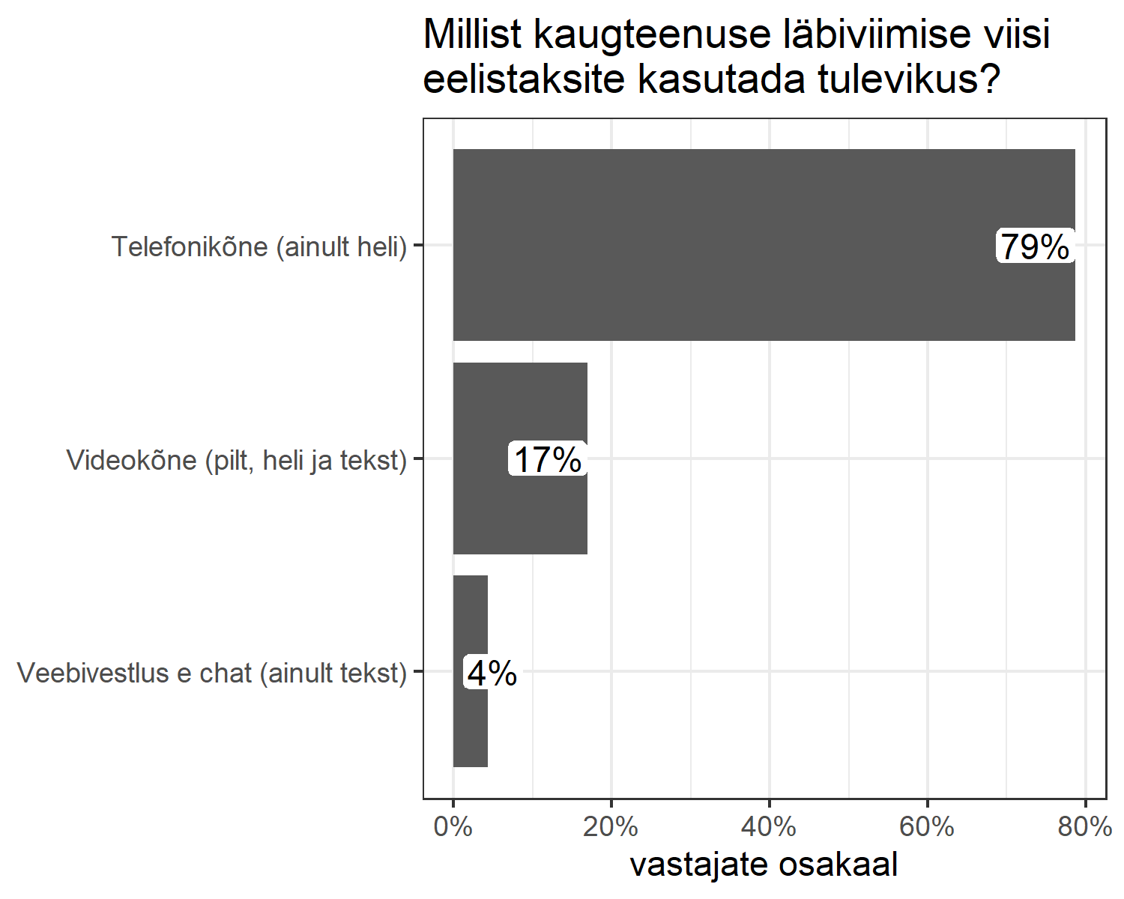
Joonis 10. Missugust kaugvastuvõtu meetodit eelistaks vastajad kasutada tulevikus? Välja on jäetud juhud, kus pole sellele küsimusele vastatud.
vastus | osakaal | arv
Telefonikõne (ainult heli) | 79% | 558/709
Videokõne (pilt, heli ja tekst) | 17% | 120/709
Veebivestlus e chat (ainult tekst) | 4% | 31/709

Videovastuvõtu lahendus
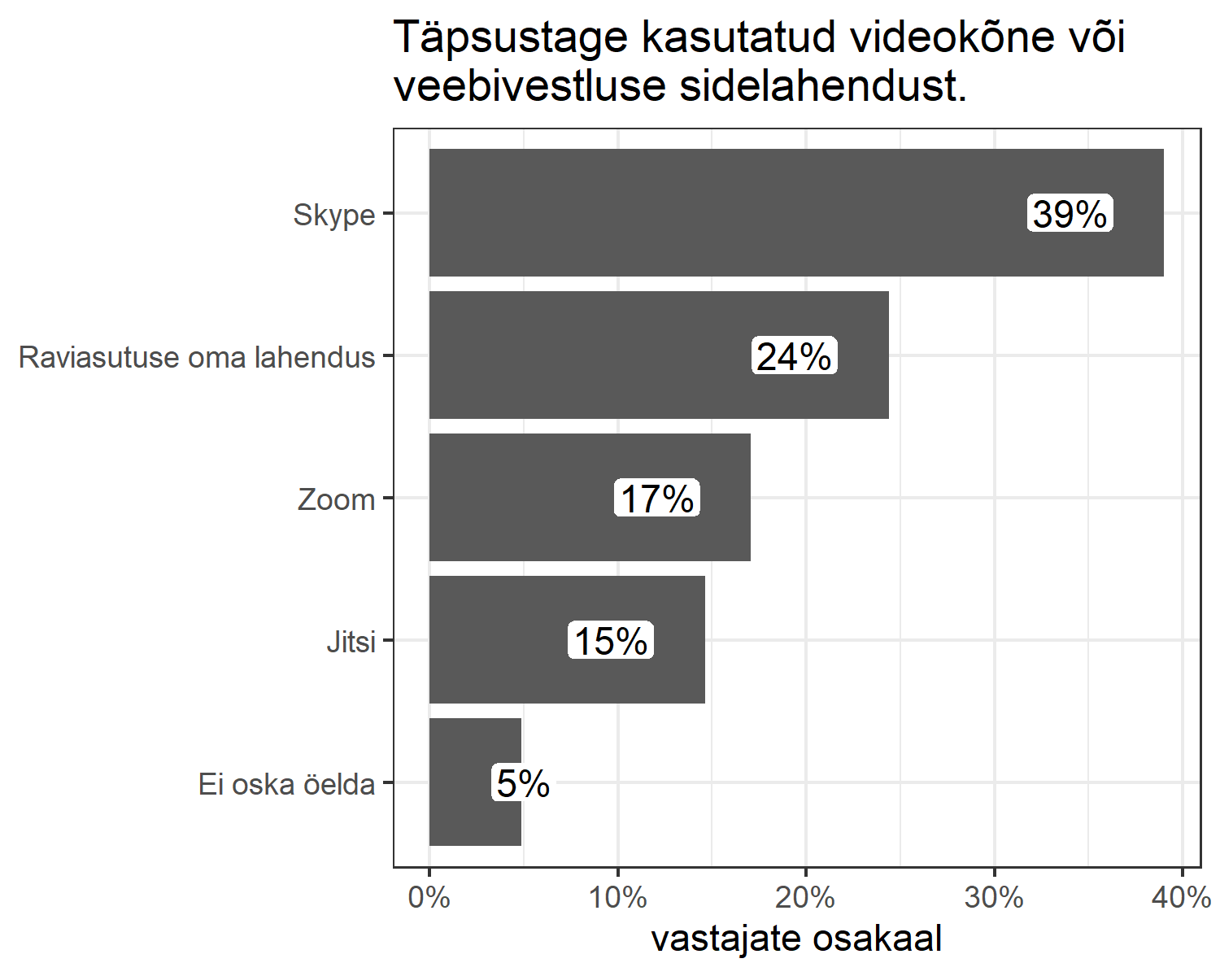
Joonis 11. Kasutatud videovastuvõtu lahenduste jaotus. Protsent näitab, kui suure osa vastajate vastuvõtt toimus konkreetse lahendusega, videovastuvõtul osalenud vastajate seast. Välja on jäetud juhud, kus pole sellele küsimusele vastatud.
vastus | osakaal | arv
Skype | 39% | 16/41
Raviasutuse oma lahendus | 24% | 10/41
Zoom | 17% | 7/41
Jitsi | 15% | 6/41
Ei oska öelda | 5% | 2/41

Kaugvastuvõtu kestus
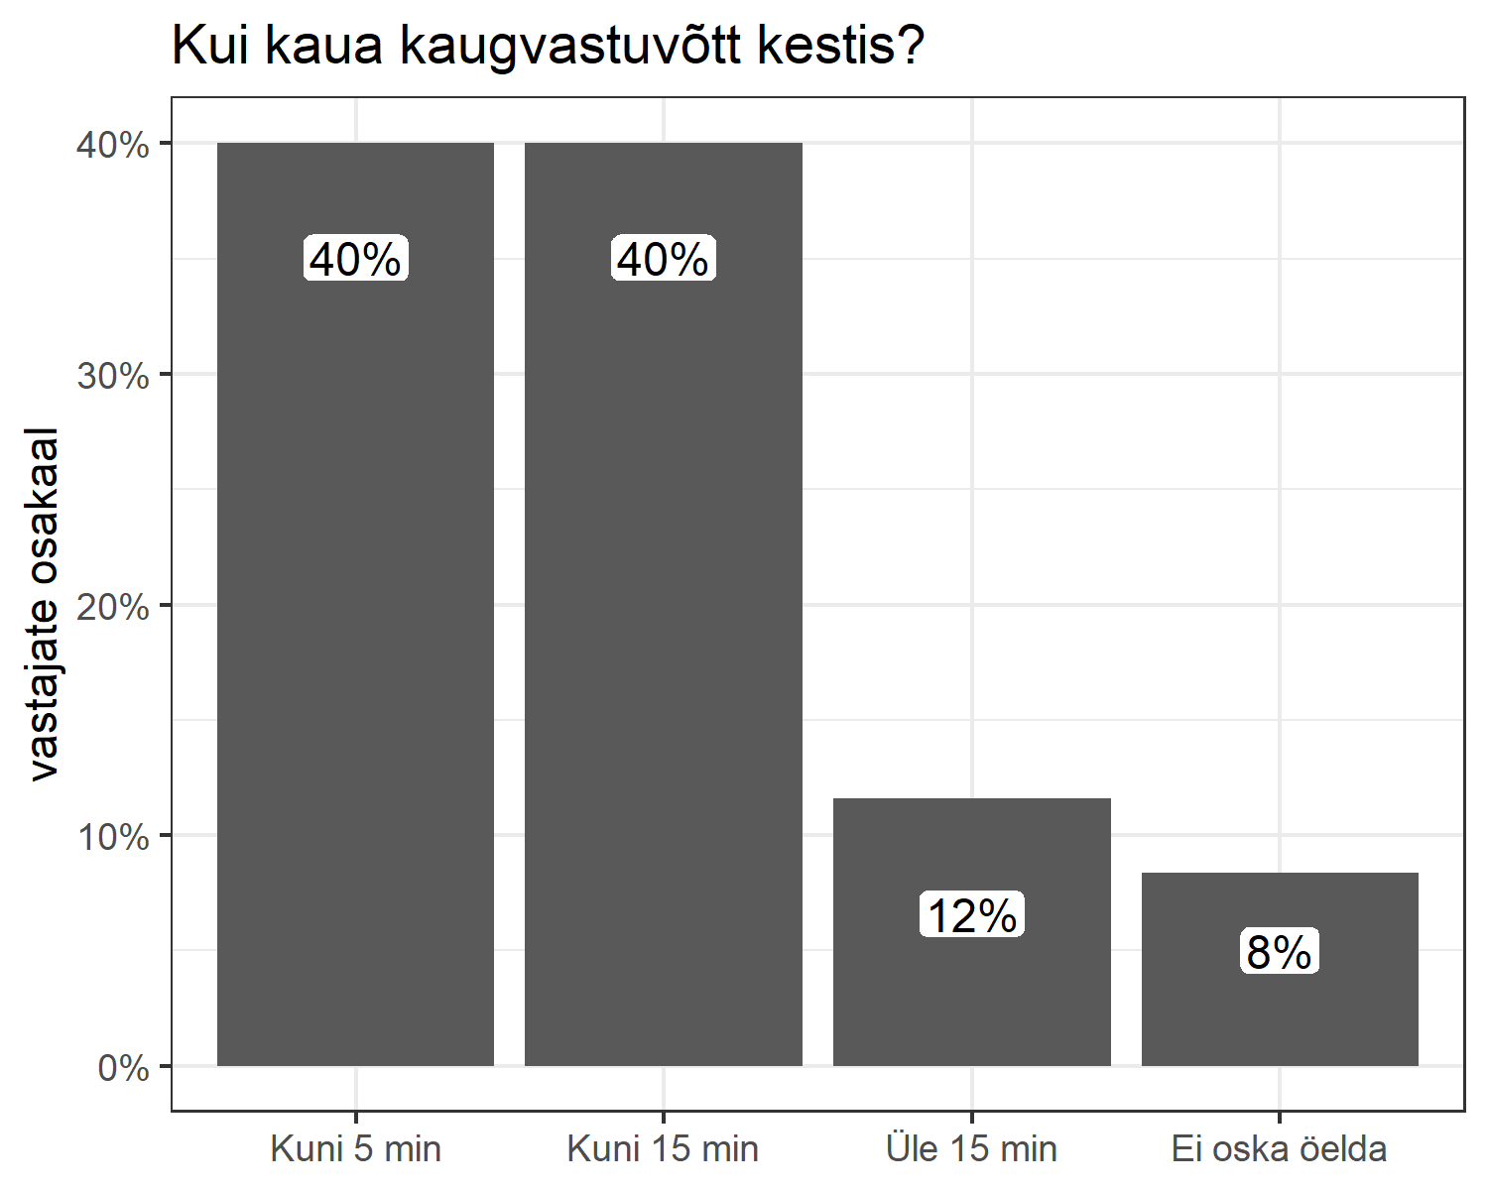
Joonis 12. Kaugvastuvõtu kestus (arsti, õe või ämmaemanda vastuvõtud). Protsent näitab, kui suure osa vastajate kaugvastuvõtt kestis just nii kaua. Välja on jäetud juhud, kus pole sellele küsimusele vastatud.
vastus | osakaal | arv
Kuni 5 min | 40% | 259/647
Kuni 15 min | 40% | 259/647
Üle 15 min | 12% | 75/647
Ei oska öelda | 8% | 54/647

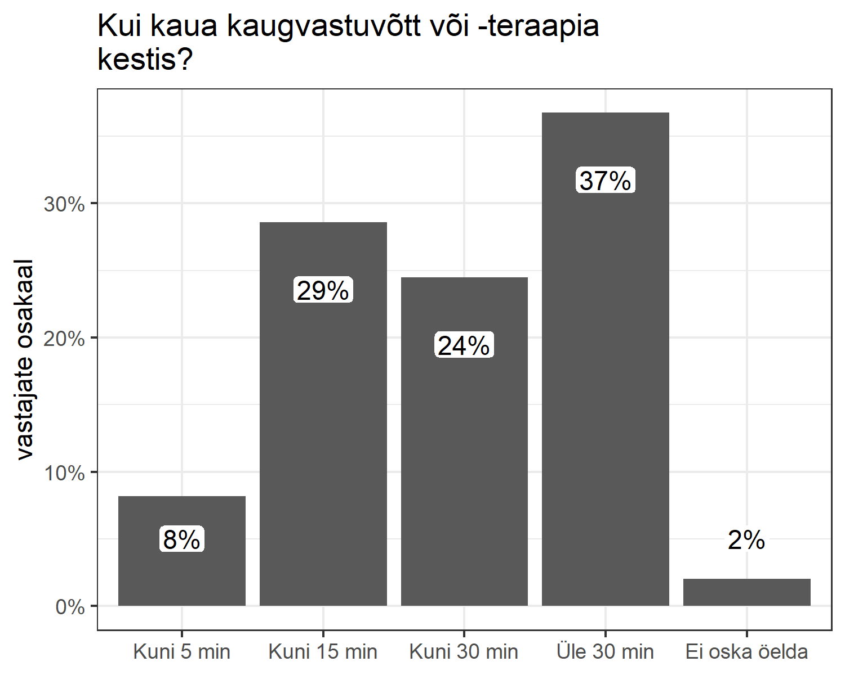
Joonis 13. Kaugvastuvõtu kestus (psühholoogi, logopeedi, füsioterapeudi või tegevusterapeud vastuvõtud). Protsent näitab, kui suure osa vastajate kaugvastuvõtt või -teraapia kestis just nii kaua. Välja on jäetud juhud, kus pole sellele küsimusele vastatud.
vastus | osakaal | arv
Kuni 5 min | 8% | 4/49
Kuni 15 min | 29% | 14/49
Kuni 30 min | 24% | 12/49
Üle 30 min | 37% | 18/49
Ei oska öelda | 2% | 1/49

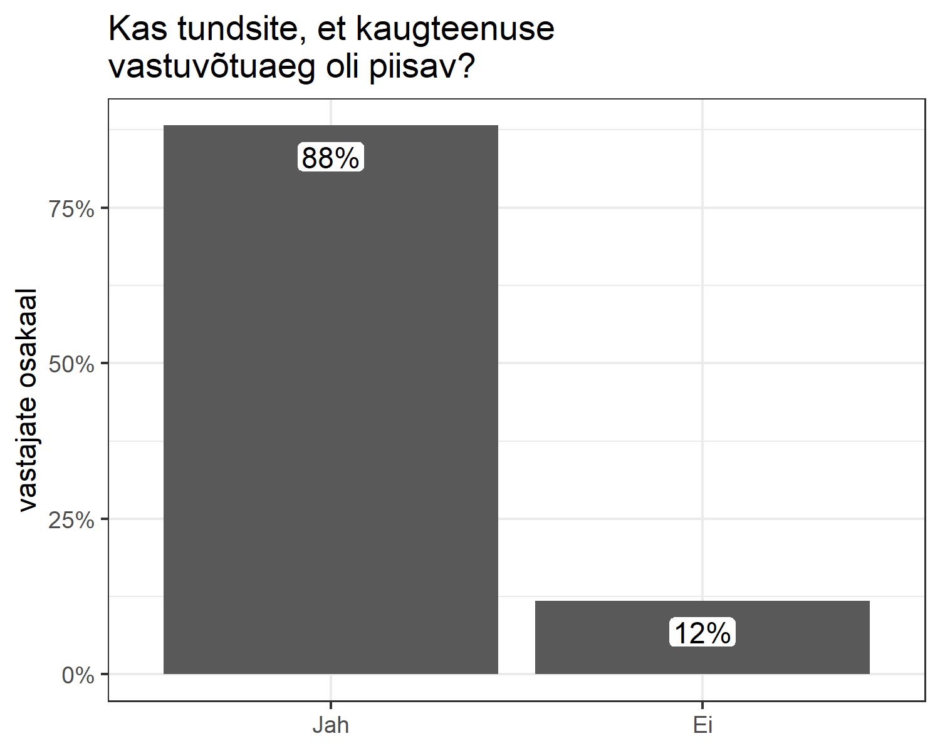
Joonis 14. Vastajate hinnang kuni 5 minutit kestnud vastuvõtu aja piisavusele. Välja on jäetud juhud, kus pole sellele küsimusele vastatud.
vastus | osakaal | arv
Jah | 88% | 232/263
Ei | 12% | 31/263

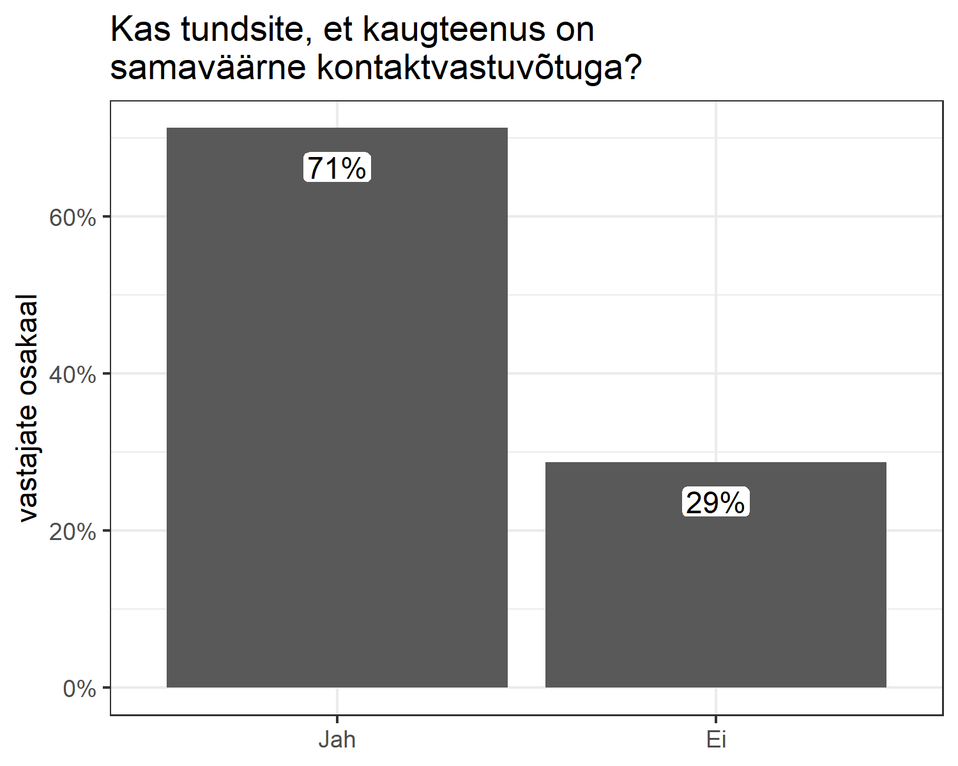
Joonis 15. Vastajate hinnang kaugvastuvõtu samaväärsusele kontaktvastuvõtuga. Välja on jäetud juhud, kus pole sellele küsimusele vastatud.
vastus | osakaal | arv
Jah | 71% | 509/714
Ei | 29% | 205/714

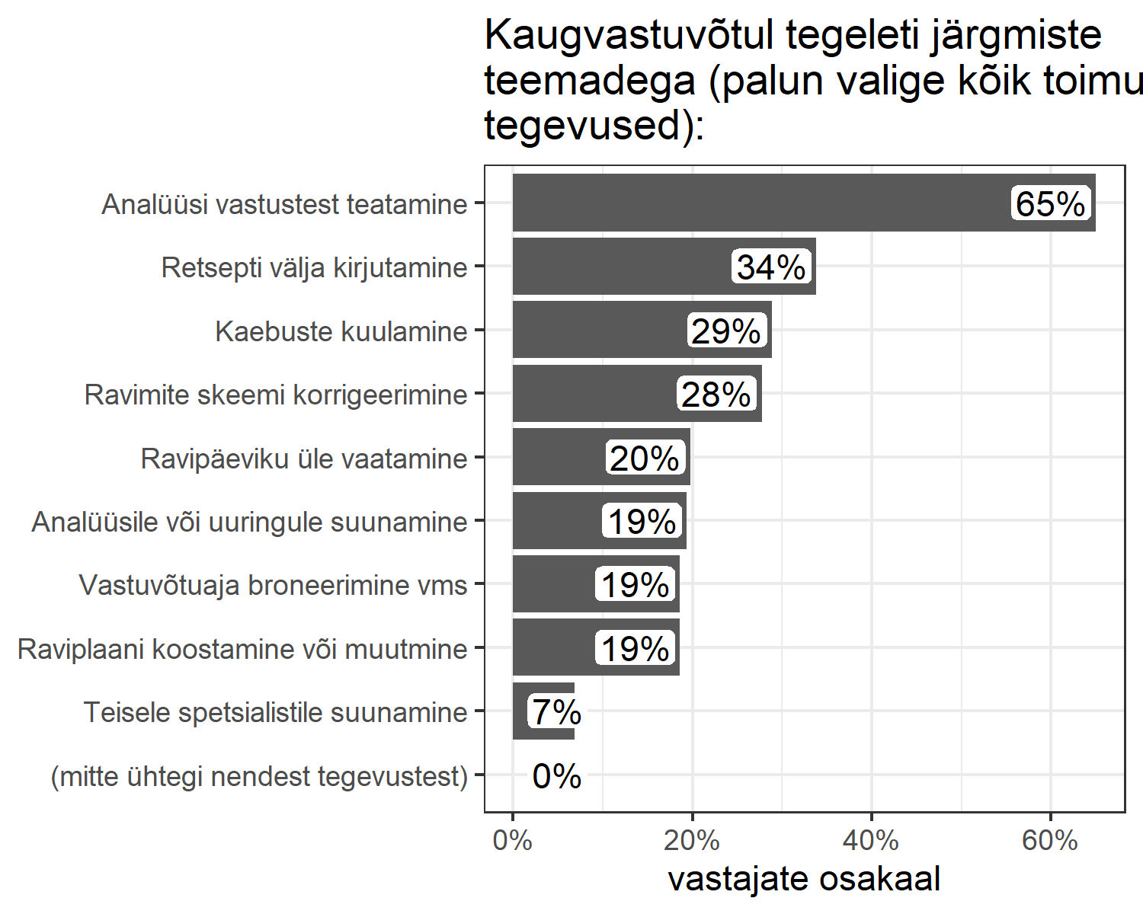
Joonis 16. Kuni 5 minutit kestnud vastuvõtu jooksul tehtud tegevused.

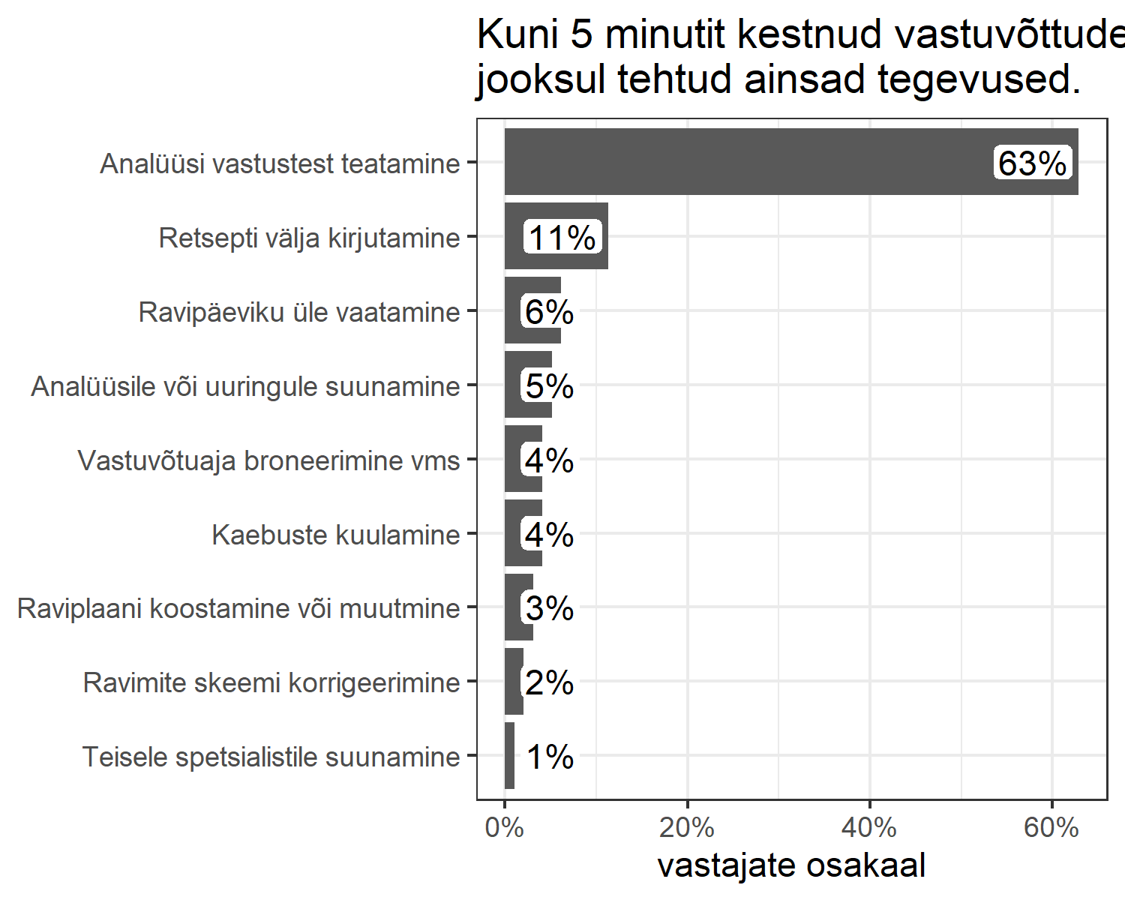
Joonis 17. Ainult ühe tegevusega tegeleti 37% protsendil kuni 5 minutit kestnud vastuvõttudest. Graafikul on näidatud, mis need ainsad tegevused olid, koos osakaaluga kõigist kuni 5 minutit kestnud vastuvõttudest mille jooksul tegeleti anult ühe tegevusega.

